**Τεχνολογία Α’ Γυμνασίου**

**Φύλλο εργασίας 7**

**Απλά ηλεκτρικά κυκλώματα Μαθαίνω να λειτουργώ τη δίοδο led**

**Το LED (Light Emitting Diode)** είναι ένα στοιχείο, το οποίο όταν διαρρέεται από ηλεκτρικό ρεύμα φωτοβολεί**.**

Ανάλογα με την κατασκευή του έχουμε και διάφορα χρώματα, λευκό, κόκκινο, πράσινο, μπλε, κ.α.Οι δύο ακροδέκτες του LED έχουν διαφορετικό μήκος.

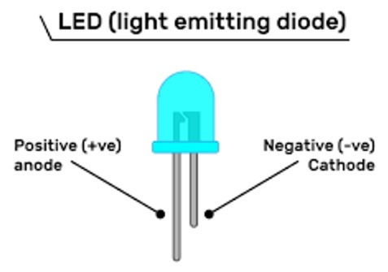 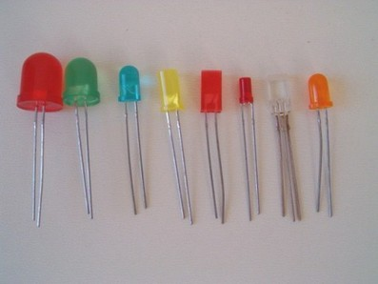

Ο πιο μακρύς ακροδέκτης ονομάζεται **άνοδος** και ο πιο κοντός ακροδέκτης ονομάζεται **κάθοδος** .

**Ορθή - ανάστροφη πόλωση του LED**

Όταν η **άνοδος** του **LED** συνδέεται στο **θετικό πόλο** της πηγής(μπαταρίας), ενώ η **κάθοδος** του **LED** συνδέεται στον **αρνητικό πόλο** της πηγής συμβαίνει **ορθή πόλωση** του LED. Στην αντίθετη περίπτωση όπου η άνοδος του LED συνδέεται στον αρνητικό πόλο της πηγής συμβαίνει **ανάστροφη πόλωση** του LED.

**Το LED φωτοβολεί όταν είναι πολωμένο ορθά.**

**Το LED πολωμένο ανάστροφα** δεν ανάβει γιατί δεν μπορεί να περάσει το ρεύμα και αν μάλιστα **η πηγή είναι μεγάλης τάσης (μεγαλύτερη από 5V) μπορεί και να καταστραφεί.**

**1η Δραστηριότητα (1η και 3η ομάδα)**: Να εξηγήσετε πότε συμβαίνει **ορθή** πόλωση του LED ........................................................................................................................................................................................................................................  **1η Δραστηριότητα ( 2η και 4η ομάδα)**: Να εξηγήσετε πότε συμβαίνει **ανάστροφη** πόλωση του LED.

.............................................................................................................................................................................................................................................................................

**Συνδέουμε τη δίοδο led σε ένα κλειστό κύκλωμα**

Προσομοίωση της λειτουργίας του LED με τη βοήθεια του λογισμικού προσομοίωσης Tinkercad.

Σε μια ηλεκτρική πηγή (π.χ. μπαταρία) το LED συνδέεται πάντα σε σειρά με έναν αντιστάτη. Ο αντιστάτης περιορίζει το ηλεκτρικό ρεύμα και προστατεύει το LED από το να καεί.

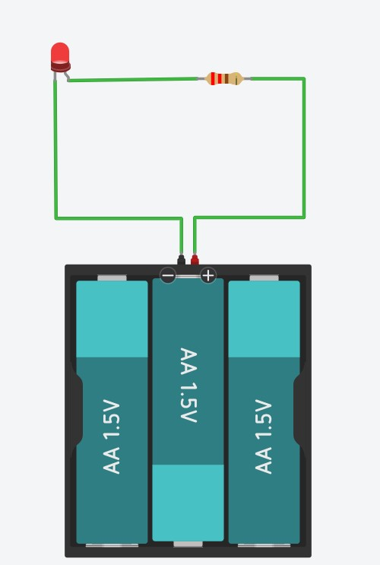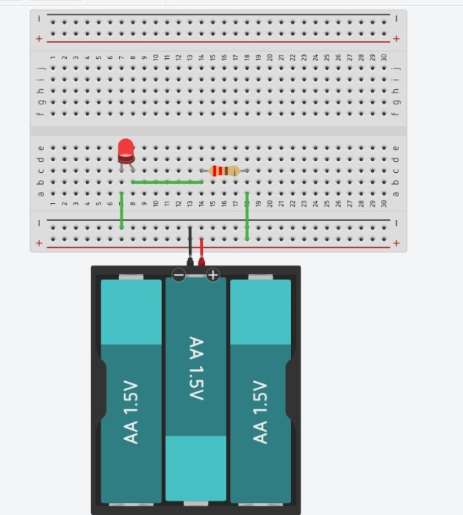

Για να σχηματίσουμε κύκλωμα με LΕD συνδέουμε τον αρνητικό πόλο (-) της μπαταρίας στην κάθοδο (-) του LED στη συνέχεια τον αντιστάτη (ο αντιστάτης δεν έχει πολικότητα δηλαδή όπως και να συνδέσουμε τους ακροδέκτες του θα λειτουργήσει κανονικά), και τέλος κλείνουμε το κύκλωμα συνδέοντας στον θετικό πόλο (+) της μπαταρίας.

**2η Δραστηριότητα**: Να συνδεθεί σωστά το κύκλωμα δηλαδή να πολωθεί ορθά η δίοδος, να θεωρήστε ότι τα καλώδια δεν έρχονται σε επαφή όταν διασταυρώνονται.

1η Ομάδα 2η Ομάδα 3η Ομάδα 4η Ομάδα

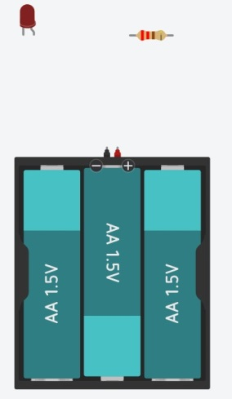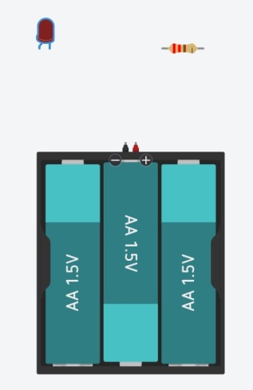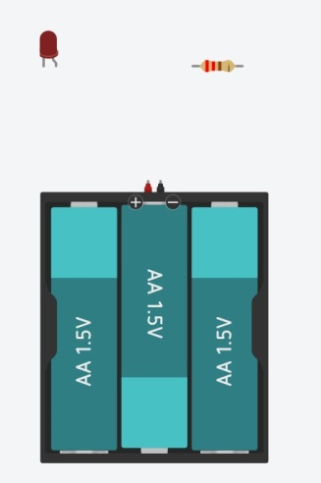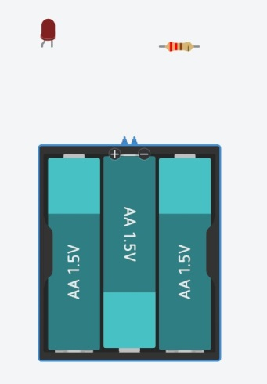

**Ελέγχουμε τη λειτουργία του LED με τη βοήθεια διακόπτη.**

Υλοποίηση κυκλωματικής διάταξης με πραγματικά στοιχεία

Θα χρειαστούμε 1 breadboard, 1μπαταρία 4,5V, 1 διακόπτη, 1 ωμικό αντιστάτη R=150Ω, 1 led και 6 καλώδια .

**Διακόπτης ανοικτός(off) Διακόπτης κλειστός( on)**

Διακόπτης ανοικτός, κύκλωμα ανοικτό,Διακόπτης κλειστός, κύκλωμα κλειστό

δεν διαρρέεται από ηλεκτρικό ρεύμα διαρρέεται από ηλεκτρικό ρεύμα με με αποτέλεσμα να μην φωτοβολεί το LED. αποτέλεσμα να φωτοβολεί το LED

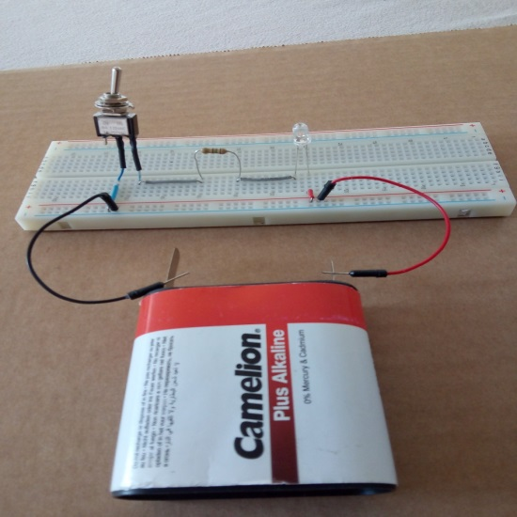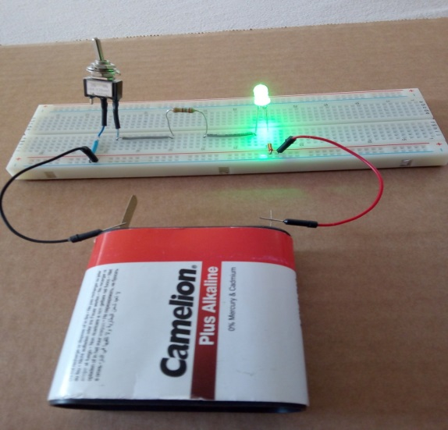

**3η Δραστηριότητα**: Στην παραπάνω κυκλωματική διάταξη:

Α. Εξηγήστε ποια καλώδια από τα 6 μπορείτε να αφαιρέσετε έτσι ώστε το κύκλωμα να υλοποιηθεί με 4 καλώδια. ....................................................................................................................................................................................................................................................................................

Β. Διατυπώστε αλλαγές στη συνδεσμολογία έτσι ώστε το κύκλωμα να υλοποιηθεί με 2 καλώδια. ................................................................................................................................................................................................................................ **Ανάθεση εργασίας για το σπίτι** Δημιουργήστε την παρακάτω κυκλωματική διάταξη (Εικ.1) στο λογισμικό Tinkercad. Επιλέγοντας προσομοίωση ελέγξτε τη λειτουργία του LED με τη βοήθεια του διακόπτη. Μεταβάλλεται την τιμή του αντιστάτη, δίνοντας τις τιμές 220Ω, 1.000Ω(1ΚΩ), 1.000.000(1ΜΩ), 1.000.000.000 (1GΩ) και καταγράψτε τη μεταβολή της έντασης του φωτός του LED. Επίσης δώστε τιμή στον αντιστάτη 0 Ω, τι παρατηρείται; Δημιουργείστε ένα στιγμιότυπο οθόνης για την τιμή 220 Ω του αντιστάτη με τη δίοδο LED να φωτοβολεί με διαφορετικό χρώμα LED κάθε ομάδα (1η ομάδα πράσσινο, 2η ομάδα μπλε, 3η ομάδα κίτρινο, 4η ομάδα λευκό χρώμα) και στείλτε το με επισύναψη σε μήνυμα μέσω της e-class.

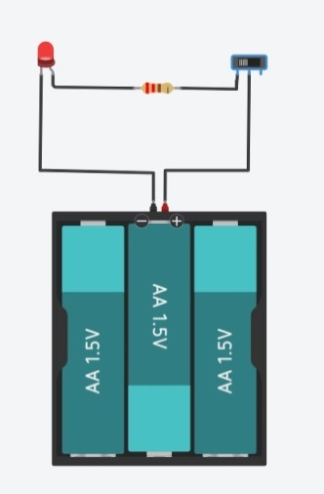 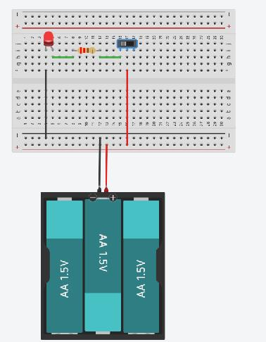 Εικ.1 Εικ.2 Η κυκλωματική διάταξη μπορεί επίσης να δημιουργηθεί χρησιμοποιώντας breadboard (Εικ.2).